**PEMANFAATAN MEDIA DIGITALISASI KELAS REPRODUKSI DALAM RANGKA EDUKASI PERSIAPAN PRAKONSEPI BAGI REMAJA PUTRI**

**DI SMA NEGERI 4 KOTA METRO**

**Firda Fibrila1, Herlina2 , M. Ridwan3**

Program Studi Kebidanan Metro Poltekkes Kemenkes Tanjung Karang

Email : [ridwan@poltekkes-tjk.ac.id](mailto:ridwan@poltekkes-tjk.ac.id)

**ABSTRAK**

**Pendahuluan**: Upaya percepatan penurunan AKI saat ini masih terfokus pada permasalahan yang berada di hilir. Bertolak dari berbagai permasalahan yang ada pada remaja putri, penting untuk memulai mengurai akar permasalahan penyebab kematian ibu berawal dari hulu. Pendidikan persiapan prakonsepsi bagi remaja menjadi salah satu upaya persiapan prakonsepsi yang mampu mendukung meningkatkan kesejahteraan calon ibu. **Tujuan** : kegiatan ini bertujuan untuk memberikan edukasi persiapan prakonsepsi pada remaja putri melalui pemanfaatan media digitalisasi dalam kelas reproduksi remaja. **Metode**: Kegiatan dilaksanakan dengan cara memahami materi melalui aplikasi kelas reproduksi bagi 60 remaja yang berpartisipasi, dan sesi diskusi. Evaluasi dinilai berdasarkan hasil pretest dan posttest yang dilaksanakan sebelum dan setelah kegiatan pembelajaran. Indikator keberhasilan peserta dengan mendapatkan sertifikat kelulusan yang disediakan pada aplikasi melalui email masing-masing remaja putri. **Manfaat**: kegiatan ini diharapkan dapat meningkatkan pengetahuan remaja putri tentang kesehatan reproduksi khususnya tentang persiapan prakonsepsi. Selain itu kegiatan pengabdian ini menjadi sarana diseminasi hasil penelitian Dosen Prodi Kebidanan Metro dalam upaya meningkatkan kesehatan remaja putri. **Hasil**: Diperoleh nilai rata–rata pretest sebesar 66,78 poin dan nilai rata–rata posttest sebesar 81,78 poin. **Kesimpulan**: Adanya peningkatan pengetahuan tentang persiapan prakonsepsi yang berkaitan dengan kesehatan reproduksi remaja putri sebesar 15,0 poin berdasarkan nilai rata-rata. Diharapkan kegiatan ini dapat menjadi agenda rutin bagi siswi yang dapat dilanjutkan oleh bagian kemahasiswaan, guru BP serta UKS di masa mendatang.

Kata Kunci : Media Digitalisasi, Kelas Reproduksi, Prakonsepsi.

***ABSTRACT***

***Introduction****: Efforts to accelerate the reduction of maternal mortality are currently focused on downstream problems. Starting from the various problems that exist in adolescent girls, it is important to start unravelling the root causes of maternal mortality from upstream. Preconception preparation education for adolescents is one of the preconception preparation efforts that can support the welfare of prospective mothers.* ***Objective:*** *This activity aims to provide preconception preparation education for adolescent girls through the use of digital media in adolescent reproductive classes.* ***Methods:*** *The activity was carried out by understanding the material through the reproductive class application for 60 participating teenagers and discussion sessions. Evaluation was assessed based on the results of pretests and post-tests conducted before and after learning activities. The indicator of success for the participants is obtaining a certificate of completion provided in the application through the email of each young woman.* ***Benefits:*** *This activity is expected to increase the knowledge of adolescent girls about reproductive health, especially about preconception preparation. In addition, this service activity is a means of disseminating the research results of Metro Midwifery Study Program lecturers in an effort to improve the health of adolescent girls.* ***Results:*** *The average pretest score was 66.78 points and the average post-test score was 81.78 points.* ***Conclusion:*** *There is an increase in knowledge about preconception preparation related to adolescent girls' reproductive health by 15.0 points based on the average score. It is hoped that this activity can become a routine agenda for female students that can be continued by the student affairs department, BP teachers, and UKS in the future.*

*Keywords : Digitalization Media, Reproduction Class, Preconception.*

**1. PENDAHULUAN**

Secara nasional Angka Kematian Ibu (AKI) di Indonesia telah menurun dari 305 kematian per 100.000 Kelahiran Hidup (Survei Penduduk Antar Sensus, 2015) menjadi 189 kematian per 100.000 Kelahiran Hidup hasil sensus penduduk tahun 2020 (BPS, 2023). Hasil tersebut menunjukkan sebuah penurunan yang signifikan, bahkan jauh lebih rendah dari target di tahun 2022 yaitu 205 kematian per 100.000 Kelahiran Hidup. Pencapaian tersebut harus tetap dipertahankan, bahkan didorong menjadi lebih baik lagi untuk mencapai target di Tahun 2024 yaitu 183 Kematian per 100.000 Kelahiran Hidup dan >70 kematian per 100.000 Kelahiran Hidup di Tahun 2030. Berdasarkan hasil *Sample Registration System* (SRS) Litbangkes Tahun 2016, tiga penyebab utama kematian ibu adalah gangguan hipertensi (33,07%), perdarahan obstetri (27,03%) dan komplikasi non obstetri (15,7%). Sedangkan berdasarkan data *Maternal Perinatal Death Notification* (MPDN) tanggal 21 September 2021, tiga penyebab teratas kematian ibu adalah Eklampsia (37,1%), Perdarahan (27,3%), Infeksi (10,4%) dengan sebanyak 84% tempat/lokasi kematian tertingginya adalah di Rumah Sakit (Kemenkes RI, 2023). Komplikasi ini mungkin ada sebelum kehamilan tetapi memburuk selama kehamilan. Faktor lain diketahui bahwa usia tidak sehat bereproduksi. Usia yang terlalu muda atau <20 tahun memberikan kontribusi penyebab kematian ibu sebesar 6% dan usia >35 tahun sebesar 25% (Kemenkes RI, 2018).

Selain permasalahan AKI, di Indonesia kematian bayi baru lahir tergolong masih tinggi yaitu 24 per 100 kelahiran pada tahun 2017. Permasalahan lain pada tahun 2018 diketahui prevalensi stunting 30,8%, BBLR 13%, anemia pada ibu hamil 48,9% dan kasus kekurangan energi kronik (KEK) pada ibu hamil 17,3% serta KEK pada wanita usia subur 14,5% (Kemenkes RI, 2018). Tercatat per Maret 2020 sebanyak 15,74% terlahir bayi BBLR dari perempuan berusia 16-19 tahun (Ridhoi, 2021). Sisi lain permasalahan di Indonesia yaitu pernikahan di bawah usia. Tahun 2019, dilaporkan pernikahan pada usia anak mencapai 10,82%. Data lain menunjukkan dari Januari hingga Juni 2020 permohonan dispensasi kawin sebanyak 34.413 perkara, dan 33.664 perkara dikabulkan oleh pengadilan (Pranita, 2021). Saat ini upaya percepatan penurunan AKI masih terfokus pada permasalahan yang berada di hilir. Program pelayanan kesehatan pada ibu hamil dan program perencanaan persalinan dan pencegahan komplikasi (P4K) menjadi program utama dalam rangka penurunan AKI. Bertolak dari berbagai permasalahan tersebut, penting untuk memulai mengurai akar permasalahan penyebab kematian ibu berawal dari hulu. Pendidikan persiapan kehamilan bagi calon ibu menjadi salah satu upaya persiapan pra kehamilan (Prakonsepsi) yang mampu mendukung meningkatkan kesejahteraan ibu.

Bukti empiris nya adalah intervensi pendidikan dapat menunda usia kehamilan pertama dan mengoptimalkan jarak kehamilan. Intervensi supplements asam folate pada periode prakonsepsi menurunkan angka kejadian cacat tabung saraf, dan supplements asam folate besi menurunkan angka anemia (Lassi et al., 2020). Pendapat lain menyebutkan, *preconception care* dapat menghasilkan hasil kehamilan yang lebih baik, misalnya termasuk pengurangan kelainan bawaan (Braspenningx et al., 2013).

Berdasarkan fenomena yang telah dipaparkan, menjelaskan pentingnya persiapan pra kehamilan sedini mungkin bagi calon ibu. Pendidikan dan persiapan yang tepat menjadi salah satu upaya menghantarkan calon ibu dalam kondisi siap bereproduksi. Untuk itu perlu dilakukan kajian lebih mendalam tentang bagaimana model yang tepat dalam menerapkan kelas reproduksi remaja mengenai persiapan prakonsepsi pada remaja di SMA Negeri 4 Kota Metro.

**2. MASALAH**

Berdasarkan uraian tersebut, maka rumusan masalah dalam kegiatan pengabdian ini adalah “Apakah pemanfaatan media digitalisasi sebagai sarana edukasi dapat meningkatkan pengetahuan remaja putri dalam persiapan prakonsepsi di SMA Negeri 4 Kota Metro?”.

Adapun lokasi kegiatan pengabmas seperti pada peta berikut ini:

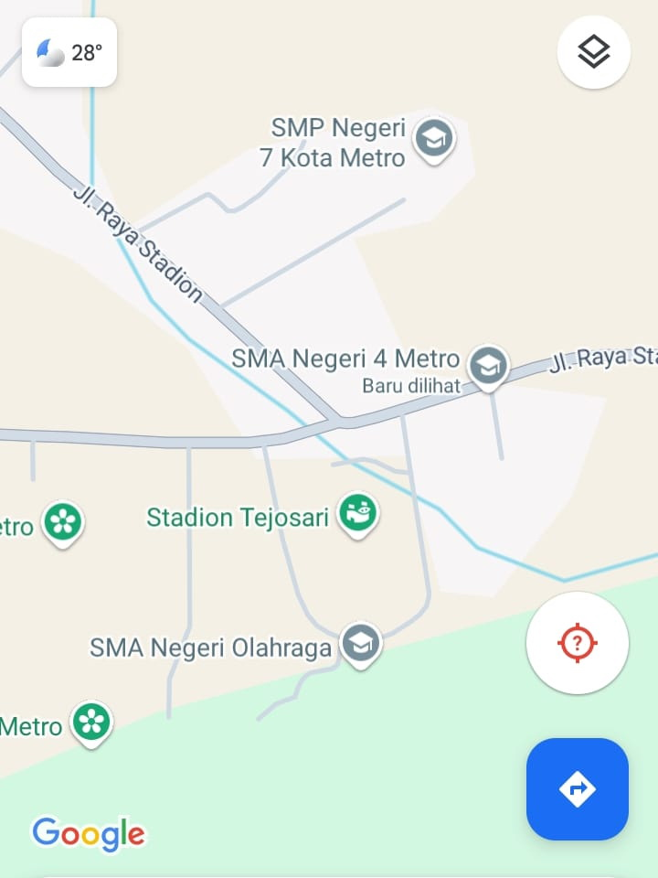

Gambar 1. Peta Lokasi PKM

**3. METODE**

Metode kegiatan PKM dilaksanakan dengan tahapan sebagai berikut:

1. Tahap Persiapan
2. Melakukan koordinasi antar Tim Pengabmas dalam pembagian tugas dan tanggung jawab masing-masing tim pengabdian.
3. Pengurusan surat izin dan persiapan alat serta bahan kegiatan pengabdian baik media, materi dan perlengkapan pendukung lainnya.
4. Sosialisasi kegiatan PKM, ditujukan kepada Kepala Sekolah penanggung jawab kesiswaan SMA Negeri 4 Kota Metro. metode kegiatan berupa diskusi dan tanya jawab. Didapat kesepakatan waktu pelaksanaan kegiatan pengabdian dan kesediaan bekerja sama mitra dengan tim pengabdian dilakukan pada hari kamis 22 Agustus 2024.
5. Berkoordinasi dengan penanggung jawab kesiswaan SMA Negeri 4 Kota Metro untuk menentukan remaja putri sebagai sasaran kegiatan pengabdian yang dikumpulkan di Masjid sebagai tempat pelaksanaan
6. Tahap Pelaksanaan, meliputi:
   1. Penjelasan kegiatan pengabdian, meliputi bentuk kegiatan, tujuan dan manfaat dan waktu yang dilaksanakan hari Jumat, 30 Agustus 2024.
   2. Sebelum kegiatan dilakukan pemeriksaan kesehatan remaja putri meliputi; Tinggi Badan, Berat Badan, Lingkar Perut, LILA dan IMT.
   3. Penjelasan teknis dan tahapan pemanfaatan media digitalisasi kelas reproduksi secara terinci, mulai dari pendaftaran dan pembuatan akun yang digunakan dalam aplikasi digitalisasi kelas reproduksi, seperti pada gambar berikut ini :

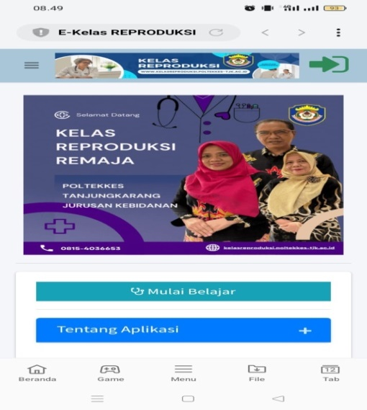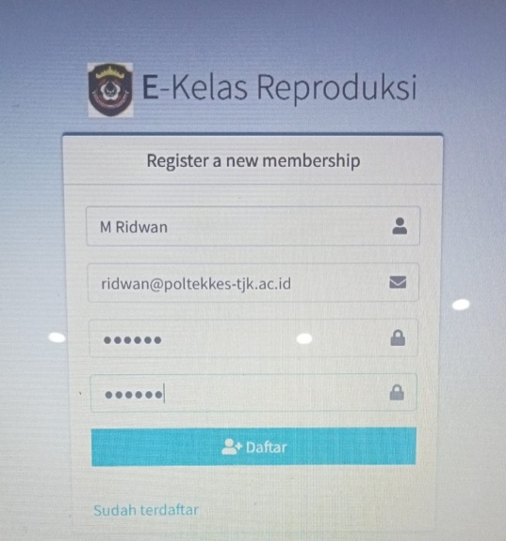

|  |  |  |
| --- | --- | --- |
|  |  |  |

Gambar 2. Tampilan Registrasi pada Aplikasi

* 1. 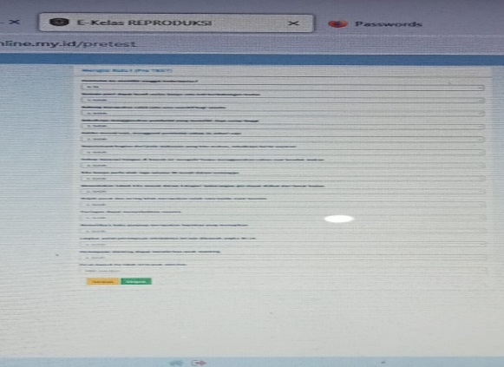Pelaksanaan pretest yang tersedia di sistem aplikasi media digitalisasi

|  |  |
| --- | --- |
|  |  |

**Gambar 3. Tahap Pretest**

* 1. Peserta disediakan waktu untuk menyimak dan menonton materi pembelajaran tahap I sampai tahap III dimulai video 1 sampai video 6 secara berurutan dimana setiap akhir video peserta diwajibkan mengerjakan tugas yang tersedia di sistem aplikasi, seperti tampilan berikut ini:

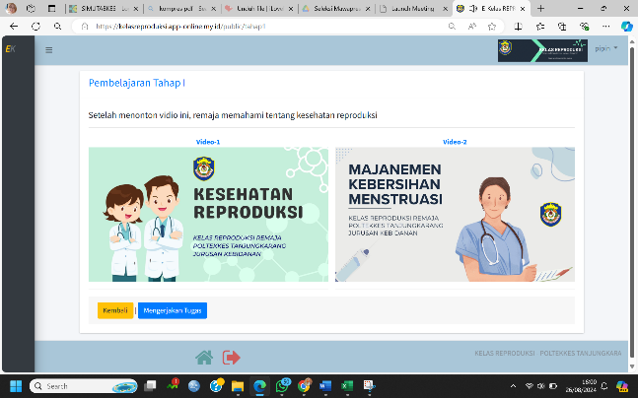

Gambar 4. Materi Pembelajaran Tahap I (Video 1 dan Video 2)

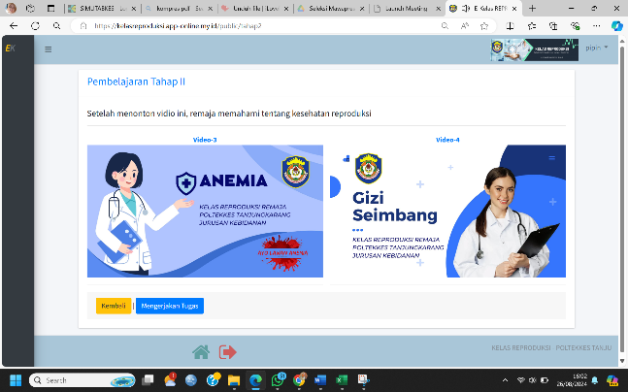

Gambar 5. Materi Pembelajaran Tahap II (Video 3 dan Video 4)

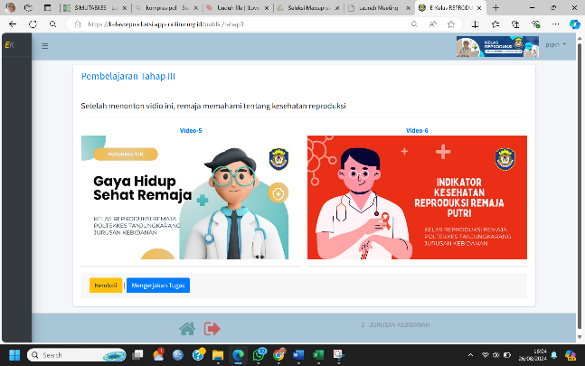

Gambar 6. Materi Pembelajaran Tahap III (Video 5 dan Video 6)

* 1. Setelah semua proses kegiatan pembelajaran, dilakukan posttest untuk mengetahui kemampuan remaja putri memahami materi yang disampaikan pada video dalam aplikasi.
  2. Di akhir pembelajaran, peserta mendapatkan sertifikat sebagai bukti telah menyelesaikan kelas reproduksi.

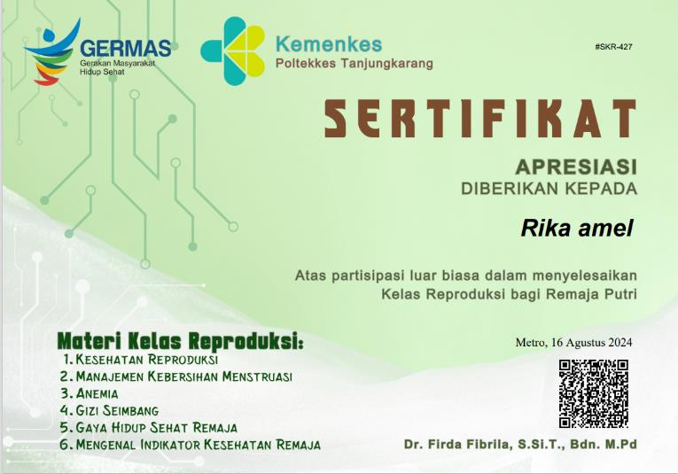

**Gambar 7. Salinan Sertifikat Kelas Reproduksi**

**4. HASIL DAN PEMBAHASAN**

a. Hasil

Pelaksanaan kegiatan edukasi tentang persiapan prakonsepsi bagi remaja putri dengan pemanfaatan media digitalisasi kelas reproduksi diikuti oleh 60 orang yang dilaksanakan mulai 30 Agustus 2024 sampai 15 September 2024 secara mandiri (materi pembelajaran berbentuk video dapat diakses dan ditonton dimana saja). Pada tanggal 16 September 2024 proses pembelajaran di kelas reproduksi dan tugas yang diberikan. Adapun hasil pembelajaran di gambarkan dalam hasil pretest dan posttest yang disajikan berikut ini:

Tabel 1. Gambaran Kesehatan Peserta Berdasarkan Anthropometry

|  |  |  |  |  |
| --- | --- | --- | --- | --- |
| No | Indikator Kesehatan | Mean | Min | Max |
| 1 | Tinggi Badan (cm) | 157,3 | 148 | 167 |
| 2 | Berat Badan (kg) | 50,0 | 25 | 73 |
| 3 | Lingkar Perut (cm) | 67,51 | 25 | 100 |
| 4 | LILA (cm) | 24,2 | 16 | 36 |
| 5 | IMT (kg/m2) | 20,4 | 13,8 | 26,8 |

Tabel 1 menunjukkan, dari 60 remaja terdapat remaja yang memiliki nilai IMT <18,5 kg/m2 Artinya masih terdapat remaja yang mengalami gizi sangat kurus.

Tabel 2. Hasil Pretest dan Posttest peserta Kelas Reproduksi

|  |  |  |  |  |  |
| --- | --- | --- | --- | --- | --- |
| No | Penilaian | Mean | Min | Max | Rata-Rata Kenaikan |
| 1 | Pretest | 66,78 | 13,33 | 80,0 | 15,00 |
| 2 | Posttest | 81,78 | 66,67 | 93,33 |

Hasil pembelajaran yang ditampilkan pada Tabel 2 menunjukkan bahwa sebanyak 60 remaja putri yang mengikuti kegiatan edukasi di kelas reproduksi dengan proses pembelajaran di Kelas Reproduksi berjalan cukup baik, dimana dari hasil penilaian awal (*pretest*) perolehan nilai rata-rata sebesar 66,78, sedangkan pada hasil penilaian akhir (*posttest*) diperoleh nilai rata-rata sebesar 81,78. Prestasi ini dibuktikan dengan terdapat kenaikan nilai rata–rata yang diraih oleh peserta yaitu mencapai 15 poin, artinya perbandingan perolehan nilai rata–rata posttest lebih tinggi dibandingkan dengan pretest.

b. Pembahasan

*World Health Organization* (WHO) mendefinisikan kesehatan reproduksi dengan beberapa indikator yaitu keadaan fisik, mental dan sosial, tidak hanya bebas dari penyakit atau kecacatan dalam segala aspek yang berkaitan dengan sistem reproduksi, fungsi termasuk prosesnya. Kesehatan reproduksi ini tidak hanya diperuntukkan bagi individu dewasa tetapi juga ditujukan bagi remaja yang akan dan telah memasuki fase bereproduksi baik itu perempuan maupun laki–laki.

Program persiapan kehamilan saat ini telah mengalami peralihan, dari masa sebelum hamil ke tahun–tahun awal bahkan dilakukan sepanjang hidup seseorang. WHO mengidentifikasi, bahwa remaja saat ini memerlukan perhatian khusus. Hal ini disebabkan karena status kesehatan di masa remaja dapat berdampak pada status kesehatan masa dewasa dan berdampak signifikan terhadap generasi mendatang (Kim et al., 2022). Kesehatan reproduksi menjadi hal yang mendasar dan harus diperhatikan dalam rangka persiapan prakonsepsi. Saat memasuki masa prakonsepsi diharapkan seorang perempuan benar–benar dalam kondisi sehat dalam artian tidak memiliki permasalahan pada sistem reproduksinya termasuk faktor pendukung seperti status gizi, perilaku personal higiene, konsumsi nutrisi, gaya hidup yang berkaitan dengan perilaku sehat, serta pengetahuan yang dimiliki (Schmitt, 2019; Fibrila F, et al, 2023). Oleh karena itu, penelitian yang dilakukan terhadap 380 remaja putri ini bertujuan untuk memperoleh gambaran bagaimana kondisi remaja putri dalam mempersiapkan dirinya memasuki periode perkembangan selanjutnya khususnya dalam rangka memasuki periode pra konsepsi.

Hasil kegiatan pengabdian berupa pemanfaatan media digitalisasi kelas reproduksi dalam rangka edukasi persiapan prakonsepsi bagi remaja putri di SMA Negeri 4 Kota Metro, secara signifikan menunjukkan adanya perbedaan antara penilaian rata-rata pengetahuan pretest dan posttest. Hal ini dibuktikan dengan adanya kenaikan nilai rata–rata dari pretest dengan posttest yang diraih oleh peserta yaitu mencapai 15 poin. Walaupun terdapat 1 (1,7%) peserta dari 60 peserta yang tidak mengalami kenaikan tetapi masih memenuhi syarat kelulusan sehingga yang bersangkutan berhak mendapatkan sertifikat. Pertanyaan yang awalnya tidak dapat dijawab oleh responden, setelah diberi edukasi melalui pemanfaatan media digitalisasi kelas reproduksi tentang persiapan prakonsepsi ternyata responden dapat menjawab pertanyaan dengan benar, dengan adanya peningkatan pengetahuan menunjukkan tingkat pemahaman terhadap materi yang diberikan sudah baik. Hal ini sesuai dengan pendapat Presska et al, (2012) bahwa sebelum seseorang mengadopsi perilaku, ia harus tahu terlebih dahulu manfaat perilaku tersebut bagi dirinya, keluarganya, dan lingkungan sekitar.

Hal ini menggambarkan bahwa edukasi yang dilakukan memberikan pengaruh positif yang dapat menambah pengetahuan siswa. Hal ini sejalan dengan yang dikemukakan oleh Green yang dikutip Notoadmojo (20214), pada faktor *predisposing* bahwa edukasi yang ditujukan untuk menggugah kesadaran, memberikan atau meningkatkan pengetahuan masyarakat tentang pemeliharaan dan peningkatan kesehatan baik bagi dirinya, keluarga dan masyarakat. Lebih lanjut dijelaskan bahwa pengetahuan merupakan faktor domain yang sangat penting dalam pembentukan tindakan seseorang. Artinya tindakan yang didasari oleh pengetahuan akan lebih langgeng daripada tindakan yang tidak disadari pengetahuan. Oleh karena itu, bila seseorang diberi pengetahuan dengan panduan media yang tepat yang sesuai dengan usia dan pola pikirnya maka, dapat menggugah minat dan memusatkan perhatian pada objek yang penting. Pada akhirnya dengan cepat memahami pengetahuan yang didapatnya (Utami Sri, 2018).

Menurut Siedlecki et.al. (2014), bahwa pengetahuan seseorang dipengaruhi oleh informasi yang peroleh dan artikan serta diaplikasikan dalam kehidupan sehari hari. Pengetahuan dapat diperoleh dengan berbagai cara yaitu bisa dengan edukasi, penyuluhan dan pemberdayaan kepada masyarakat. Hal ini juga dijelaskan oleh Conitha et al., (2023), dalam penelitiannya bahwa pengetahuan dapat meningkatkan *health awareness* tiga kali lebih besar dengan p value 0,005 dan OR 3,443.

Selain itu, penggunaan media yang dapat dibaca, dilihat dan didengar akan meningkatkan pemahaman lebih kompleks. Hal ini dipertegas oleh teori yang dikemukakan ole Edgar Dale yang di kutip oleh Ramat, Abdul. Malik, Harto S dan Ahmad (2023), bahwa pengetahuan yang berasal dari proses membaca yang dapat masuk dalam otak manusia sebesar 10 % dari yang dibaca, 20 % dari yang dilihat, 30 % dari yang didengar dan dari yang dilihat, serta 50% dari yang dilihat dan didengar. Termasuk para siswa-siswi yang sedang menempuh pendidikan di sekolah formal, karena program pembelajaran sosial dan emosional berbasis sekolah adalah salah satu strategi promosi paling efektif untuk negara-negara di semua tingkat pendapatan (WHO, 2022).

Pendapat tersebut dipertegas oleh Mei Fatimah (2017) dari hasil penelitian yang dilakukan mengenai perbedaan media promosi kesehatan booklet dan audio visual (video) terhadap keterampilan deteksi dini kanker payudara pada WUS di Kelurahan Kedunglumbu Wilayah Kerja Puskesmas Sangkrah Surakarta, dari hasil perhitungan didapatkan nilai p value 0,000. Sehingga dalam penelitian tersebut menunjukkan bahwa metode ceramah dengan menggunakan media audio visual (video) lebih efektif dalam penyampaian informasi yang dapat disampaikan dengan bahasa verbal atau lisan. Oleh karena itu bila seseorang diberi pengetahuan dengan panduan media yang tepat maka dapat meningkatkan minat untuk memahami informasi yang diberikan (Adventus, Jaya, I. M. M., & Mahendra, D. (2019).

Keberhasilan suatu edukasi kesehatan dipengaruhi oleh strategi, metode, dan alat bantu yang digunakan. Kegiatan pengabdian ini menggunakan strategi dan metode pengajaran ceramah menggunakan media audio visual dengan media video tentang prakonsepsi dan menggunakan alat bantu lihat (LCD).

Menurut Wati, Ega Rima (2016) mengemukakan bahwa Media audio visual merupakan media yang dapat menampilkan unsur gambar dan suara secara bersamaan pada saat mengomunikasikan pesan atau informasi. Media audio visual dapat mengungkapkan objek dan peristiwa seperti keadaan yang sesungguhnya. Adapun kegiatan pengabdian masyarakat di SMA Negeri 4 Kota Metro seperti pada gambarkan dokumentasi berikut ini:

|  |  |  |
| --- | --- | --- |
| **E:\Jurnal PPM Tahun 2021\PENGABMAS\24\Ganjil\G2.jpg** | **E:\Jurnal PPM Tahun 2021\PENGABMAS\24\Ganjil\G8.jpg** | **E:\Jurnal PPM Tahun 2021\PENGABMAS\24\Ganjil\G6.jpg** |

**Gambar 8. Dokumentasi Kegiatan Pengabdian Masyarakat**

**5. KESIMPULAN**

1. Terjadi peningkatan pengetahuan tentang persiapan prakonsepsi melalui pemanfaatan media digitalisasi kelas reproduksi bagi remaja putri di SMA Negeri 4 Kota Metro yang ditunjukkan adanya kenaikan nilai rata–rata yang diraih oleh peserta mencapai 15 poin,
2. Pelaksanaan pengabdian berjalan lancar berkat dukungan mitra ditunjukkan dengan keterlibatan Guru Penanggung jawab Kesiswaan dan seluruh siswa putri sebagai sasaran kegiatan pengabdian.

**6. SARAN**

1. Diharapkan dapat ditindaklanjuti oleh pihak Sekolah SMA Negeri 4 Kota Metro dan Penanggung jawab Kesiswaan dalam meningkatkan keseatan reproduksi remaja sekaligus wujud kepedulian terhadap pembinaan kesehatan remaja.
2. Diharapkan Puskesmas setempat agar secara berkesinambungan melakukan pembinaan kesehatan remaja khususnya remaja putri yang tidak hanya dilakukan saat kegiatan BIAS.

**7. DAFTAR PUSTAKA**

Adventus, Jaya, I. M. M., & Mahendra, D. (2019). *Buku Ajar Promosi Kesehatan*. Universitas Kristen Indonesia.

BPS. (2023). *Hasil Long Form Sensus Penduduk 2020*. In Badan Pusat Statistik Indonesia (Issue 09).

Braspenningx S, Haagdorens M, Blaumeiser B, Jacquemyn Y, Mortier G. Preconceptional care: a systematic review of the current situation and recommendations for the future. Facts, views Vis ObGyn [Internet]. 2013;5(1):13–25. Available from: <http://www.ncbi.nlm.nih.gov/pubmed/24753925%0Ahttp://www.pubmedcentral.nih.gov/articlerender.fcgi?artid=PMC3987351>

Conitha, E. Y., Dachi, R. A., Sitorus, M.E. J., Nababan, D., & Tarigan, F. (2023). *Hubungan Promosi Kesehatan, Mental Healthdengan Mental Health Awarenesspada Remaja Oleh Orang Tua*. Jurnal Endurance : Kajian Ilmiah Problema Kesehatan, 8(3), 758-767. <https://doi.org/10.22216/jen.v8i3.2596>.

Fibrila F; Sulistyowati S, A. M. L. A. (2023). Identification of Adolescent Behavioral Tendencies After Utilization of Health Promotion Applications About Pre-Pregnancy Care Based on the Health Belief Model Framework. Journal of Population Therapeutics and Clinical Pharmacology, 30(5), 320–330.

Kementrian Kesehatan Republik Indonesia. (2018). *Pelayanan Kesehatan Masa Sebelum Hamil. Kementerian Kesehatan RI*, 1–126. [http://kesga.kemkes.go.id](http://kesga.kemkes.go.id/berita-lengkap.php?id=36-)

Kemenkes RI. (2023). *Laporan Akuntabilitas Kinerja Instansi Pemerintah (LAKIP) Direktorat Gizi dan Kesehatan Ibu dan Anak Tahun Anggaran 2022*. <https://gizikia.kemkes.go.id>.

Kim, H. W., Kang, S. Y., & Kim, J. (2022). Factors influencing adolescents’ healthy pregnancy preparation behavior: a cross-sectional gender comparison applying the health belief model. Reproductive Health, 19(1),1–10. <https://doi.org/10.1186/s12978-022-01392-z>

Kholid A. 2015. *Promosi Kesehatan Dengan Pendekatan Teori Perilaku, Media, dan Aplikasinya*. PT Raja GrafindoPersada : Jakarta

Lassi ZS, Kedzior SGE, Tariq W, Jadoon Y, Das JK, Bhutta ZA. Effects of preconception care and periconception interventions on maternal nutritional status and birth outcomes in low-andmiddle-income countries: A systematic review. Nutrients. 2020;12(3). Mar 10;12(3):722.

Fatimah, Mei. (2017). Perbedaan Media Promosi Kesehatan Booklet Dan Video Terhadap Keterampilan Deteksi Dini Kanker Payudara Pada Wanita Usia Subur. Placentum Vol 5, No.2 2017

Notoatmodjo Soekidjo. (2014). *Promosi Kesehatan*. Rineka Cipta.

Pranita, E. (2021, Mei Kamis ). Sains. Retrieved Nopember 18, 2021, from Kompas.com:<https://www.kompas.com>

Presska, C. Et Al.(2012). *Pengaruh Penyuluhan Kesehatan Tentang Kecacingan Terhadap Pengetahuan Dan Sikap Siswa Madrasah Ibtidaiyah An Nur Kelurahan Pedurungan Kidul Kota Semarang*’, Jurnal Promosi Kesehatan Indonesia, 7(2), Pp. 184-190. Available At: <Https://Ejournal.Undip.Ac.Id/Index.Php/Jpki/Article/View/5563>

Schmitt, J. W. (2019). Prenatal Care. The Office on Women’s Health. <https://www.womenshealth.gov/a-ztopics/prenatal-care>

Siedlecki, Sandra L., Mary Beth Modic, Esther Bernhofer, Jeanne Sorrell, Patricia Strumble, and Irene Kato. (2014). “*Original Article Exploring How Bedside Nurses Care for Patients with Chronic Pain : A Grounded Theory Study*.” Pain Management Nursing 15(3):565–73. doi:10.1016/j.pmn.2012.12.007. National Library of Madicine (BIH). <https://pubmed.ncbi.nlm.nih.gov/23466194/>

Utami Sri. *Angka Kematian Ibu dan Bayi Indonesia, 10 Negara Tertinggi di Dunia. Media Indonesia*. 2018;e-paper Media Indonesia.

Ramat, Abdul. Malik, Harto S dan Ahmad (2023). *Model Asoka dalam Pembelajaran dan Pelatian Pendidikan Masyarakat*. Gorontalo: Ideas Publishing. <file:///C:/Users/Ridwan/Downloads/Model-ASOKA-dalam-Pembelajaran-dan-Pelatihan-Pendidikan-Masyarakat.pdf>

Ridhoi, M. (2021, Oktober 11). Jurnalisme Data. *Retrieved Nopember 18, 2021*, from Katadata.co.id:<https://katadata.co.id/muhammadri>

Wati, Ega Rima. 2016. *Ragam Media Pembelajaran*. Kata Pena: Yokyakarta

WHO. Preconception care: *Maximizing the gains for maternal and child health. Policy Brief.* Department of Maternal, Newborn, Child and Adolescent Health 20 Avenue Appia [Internet]. 2022;8. Available from: <https://www.who.int/maternal_child_adolescent/documents/preconception_care_policy_brief.pdf>